# Anleitung

Ausgabe vom 20. August 2021

NotePad(和微软的重名了，如果有时间最好改下?)

**Siyuan Yao, Yunpeng Huo, Hao Li**

**Gruppe Senf**

Anwendungsorientierte Programmierung für Ingenieure

TU Braunschweig

Inhalte

Anleitung 1

1. Funktionsumfang 3

2. Voraussetzungen 3

3. Inbetriebnahme 3

4. Verwendungen 3

4.1 User Story 1 3

4.2 User Story 2 7

4.3 User Story 3 13

# Funktionsumfang

Mit NotePad kannt du schnell Gedanken festhalten, Informationen bearbeiten, Listen anlegen und die Dateien lokal speichern .

Die vorliegende Anleitung umfasst Hinweise für die Installation und allgemeine Funktionen, die zu der Benutzung des NotePads notwendig sind.

# Voraussetzungen

* Betriebssystem: Windows 10
* Compiler: MinGw
* Bibilothek: QT-Module

# Inbetriebnahme

Man kann einfach das Programm starten.

# Verwendungen

## User Story 1

* Die Größe des Fensters von Notepad ist 600 pixel x 500 pixel

*Der User 1 kann zeitgleich in einem kleinen Bereich das NotePad nutzen, wenn er Online-Kurse anschaut (Z1.1).*

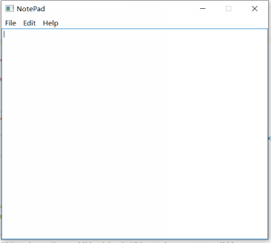

* Gib die Texte nach dem Cursor ein.

*Mit dem NotePad kann der User 1 Notiz machen (Z1.2).* 图片

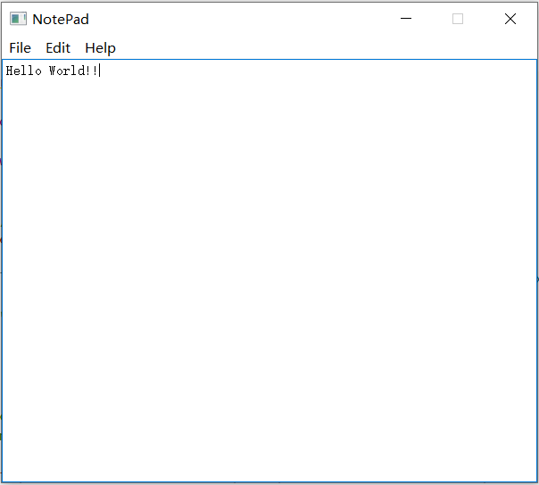

* Bei der Symbolleiste wird Schnellzugriff auf häufig verwendeten Funktionen ermöglicht, wie File, Edit und Help (Z1.3)??

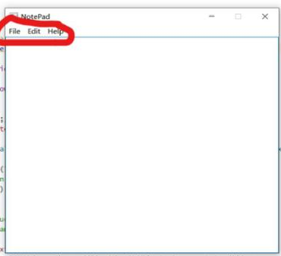

* Tipp auf die Save-Taste unter „File“, und speicher deine Datei.

*Der User 1 kann seine Notizen mit der Save-Taste speichern, damit die bearbeitete Datei nicht gelöscht wird.* (Z1.4)

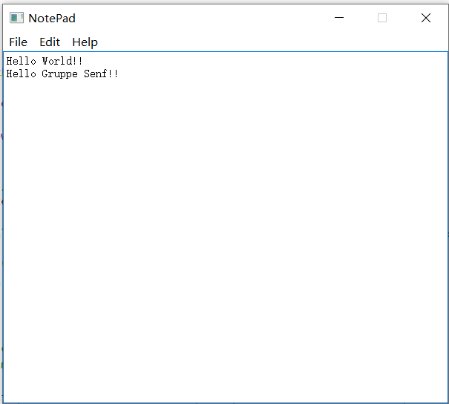

Die bearbeitete Datei

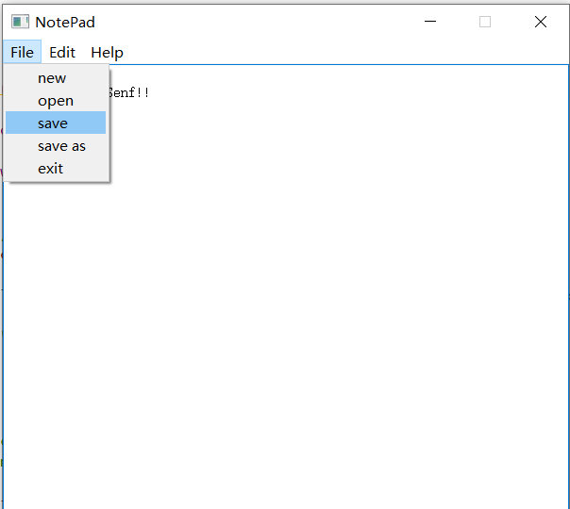

save

In einem Bildschirm kann User 1 nicht nur Online-Kurse anschauen, sondern auch Notiz in einem kleinen Bereich machen. Das Kursevideo wird dabei nur geringfügig beeinflusst.

## User Story 2

* Tipp auf die Open-Taste unter „File“, dann wähle eine TXT-Datei aus , um die Datei zu öffnen.

*Der User 2 kann eine TXT-Datei mit der Open-Taste öffnen, um eine existierende Datei zu bearbeiten (Z2.1).* 图片

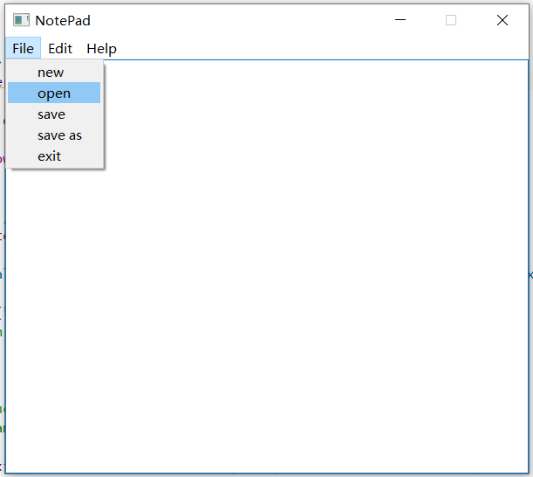

Open drücken

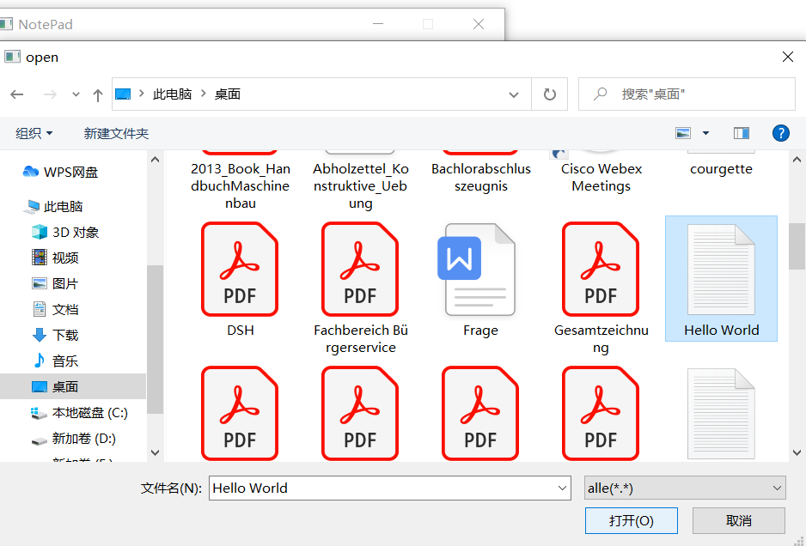

Datei mit .txt finden

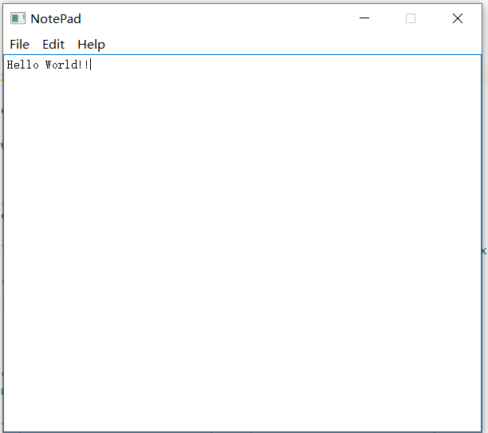

* Tipp auf die New-Taste unter „File“, und erstelle eine neue Datei.

*Der User 2 kann neue Datei mit der New-Taste erstellen, wenn er mehrere Fensters parallel anschauen will (Z2.2).* 图片.

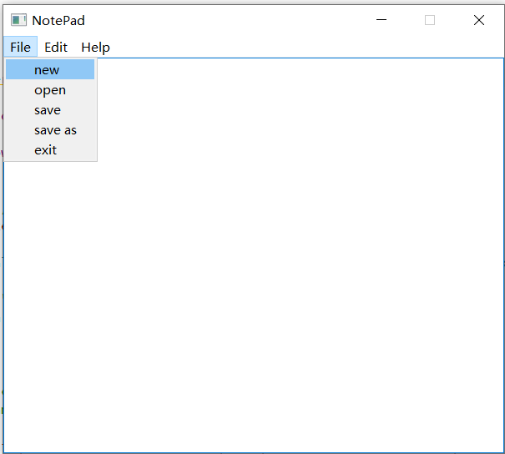

new drücken

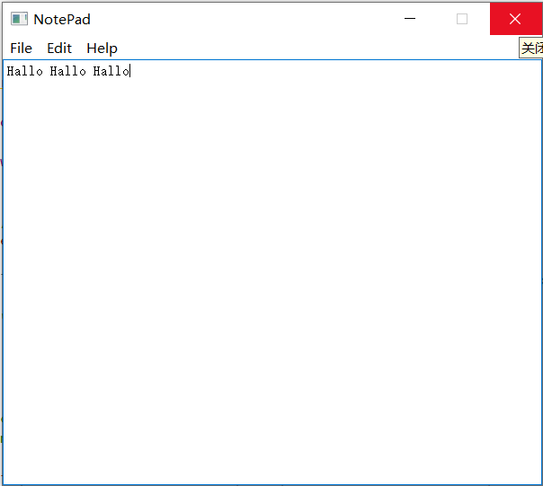

Datei bearbeiten



Programm schließen

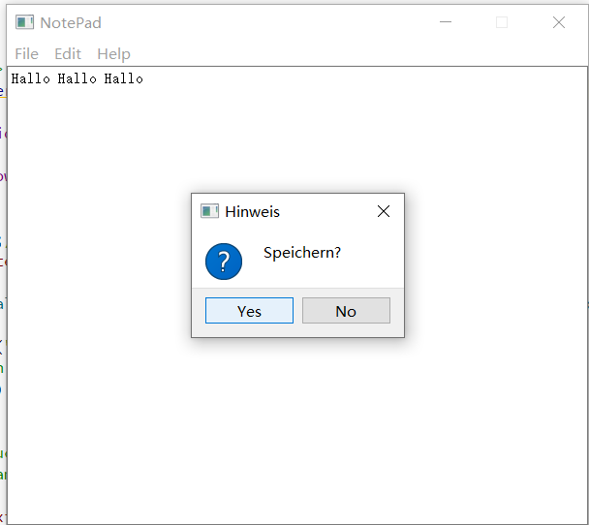

Datei speichern

* Beende das NotePad mit dem “X“ rechts oben und “exit”.

*Der User 2 kann das Programm beenden, wenn er mit dem Notizen fertig ist* *(Z2.3).*图片

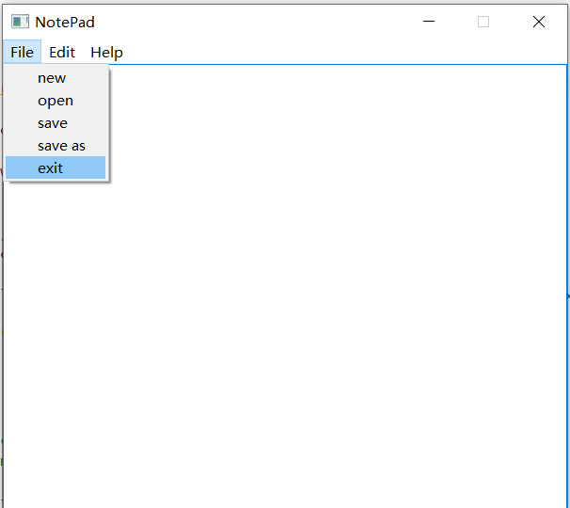

* Die Tasten Cut, pasten und copy unter „Edit“ entsprechen die Funktionen Ausschneiden, Einfügen und Kopieren.

*Der User 2 kann die ausgewählten Texten mit entsprechenden Tasten in NotePad ausschneiden , einfügen und kopieren, um einen großen Textabschnitt schneller zu bearbeiten(Z2.4).* 图片

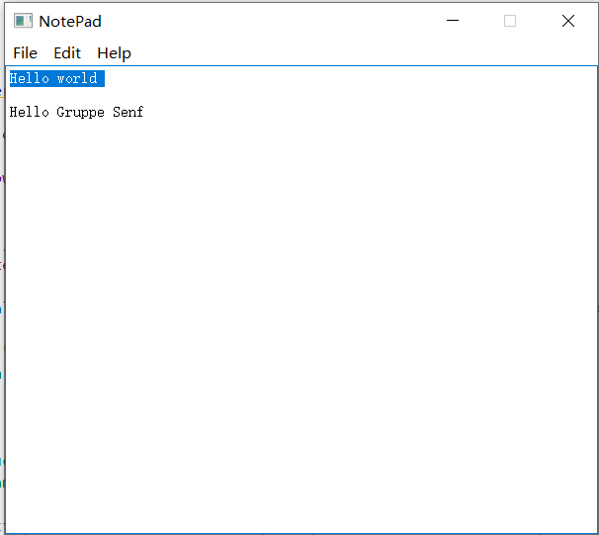

Text auswählen

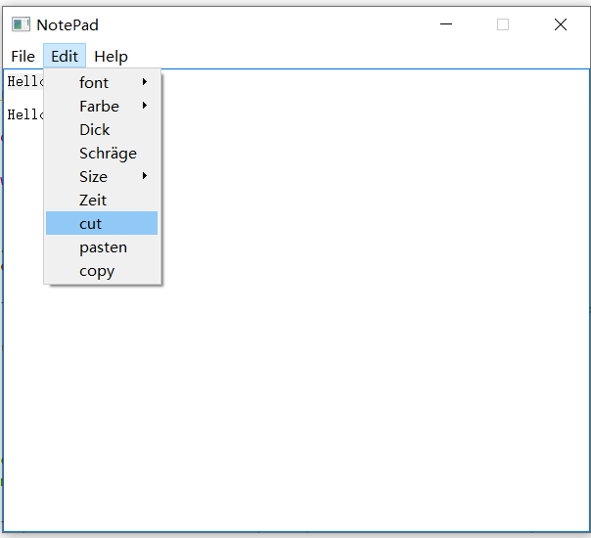

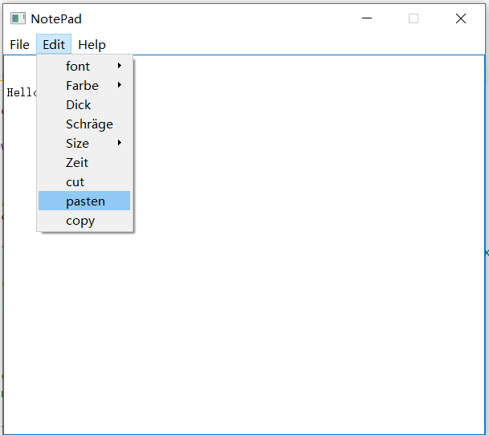

Pasten

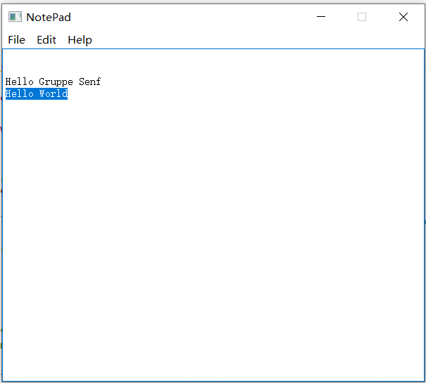

Obwohl der User 2 kein MS-Office installiert hat, kann er mit NotePad effizient und effektiv die Information, sowie die Dateinen zusammenfassen und bearbeiten.

## User Story 3

* Tipp auf die About-Taste unter „Help“. Die Designern werden gezeigt.

*Der User 3 kann die Quelle von dem NotePad wissen( Z3.1). 图片*

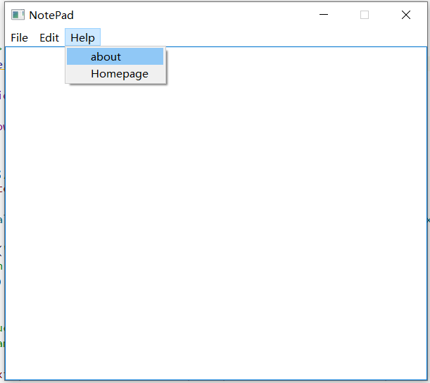

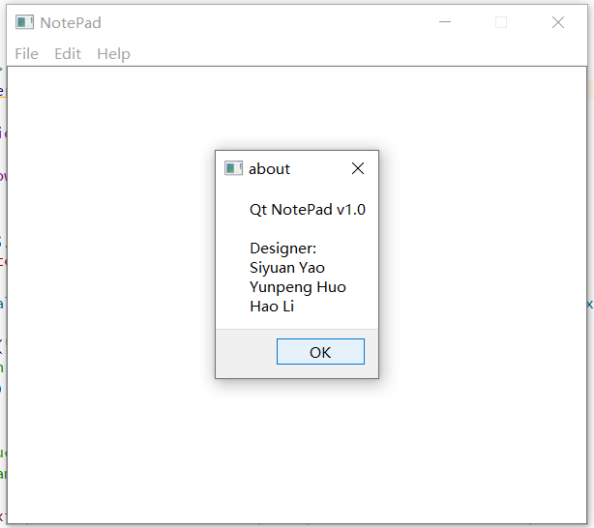

* Änder die Schriftart und Schriftgröße mit Font-Taste und Size-Taste unter „Edit“

*Der User 3 kann die Texte formartieren wie erwünscht(Z3.2).图片*

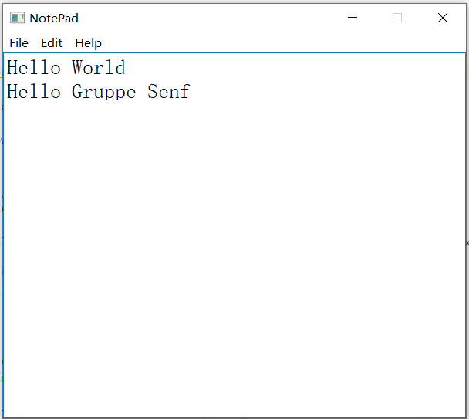

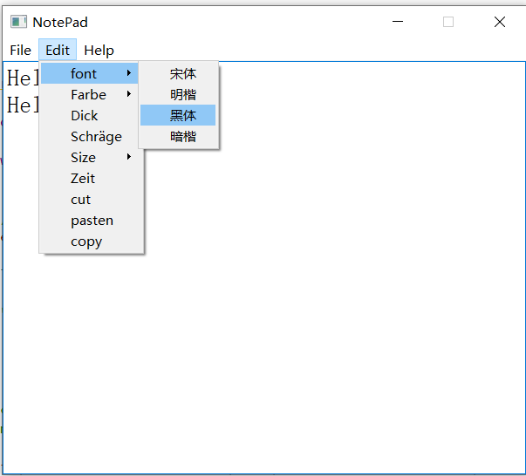

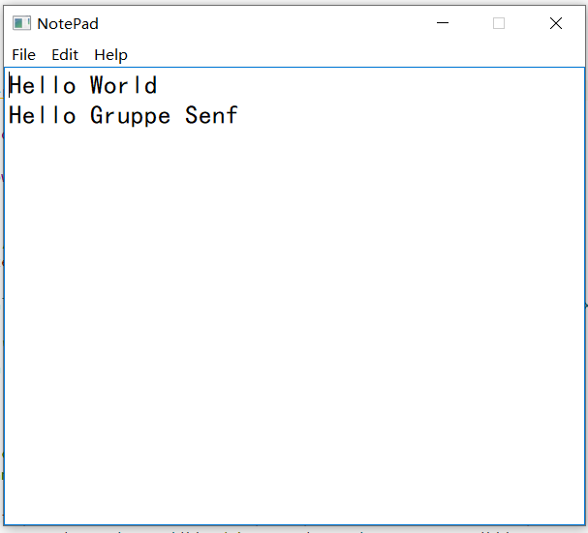

* Tipp auf die Zeit-Taste unter „Edit“. Den aktuelle Zeitpunkt wird automatisch erzeugt.

*Der User 3 kann die Ankunftszeiten von jeder Person schnell protokolieren, damit die Engkontaktpersonen zu verfolgen sind, wenn jemand in Firma infiziert wird(Z3.3).图片*

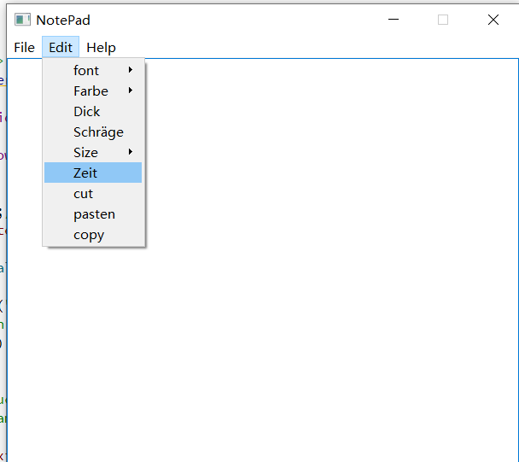

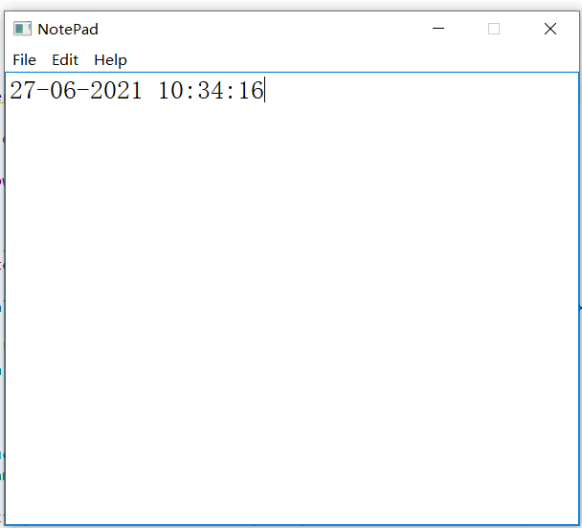

* Änder die Schriftfarben mit Farbe-Taste unter „Edit“

*Der User 3 kann allen Personen auf der Liste nach Farben markieren und sortieren. Zum Beispiel die blaumarkierte bedeutet Mitarbeitern, die rotmarkierte sind Besuchern(Z3.4). 图片*

